# МИНИСТЕРСТВО ОБРАЗОВАНИЯ И НАУКИ РОССИЙСКОЙ ФЕДЕРАЦИИ

Федеральное государственное бюджетное образовательное учреждение высшего образования

«МОСКОВСКИЙ ПОЛИТЕХНИЧЕСКИЙ УНИВЕРСИТЕТ»

Лабораторная работа №2

«Использование метода Макетирования (прототипирования) при создании программных систем»

Выполнила

Ли Юлия

Группа 171-334

Проверила:

Будылина Евгения Александровна

Москва – 2020

1. Создание «черного ящика»

Были проанализированы все входные и выходные данные и построена схема типа «черный ящик», описывающая процесса приема пациента врачом.

На входе мы имеем:

* Данные пациента
* Талон

На выходе получаем:

* Амбулаторную карту пациента
* Заключение лечащего врача
* Запись на прием к врачу

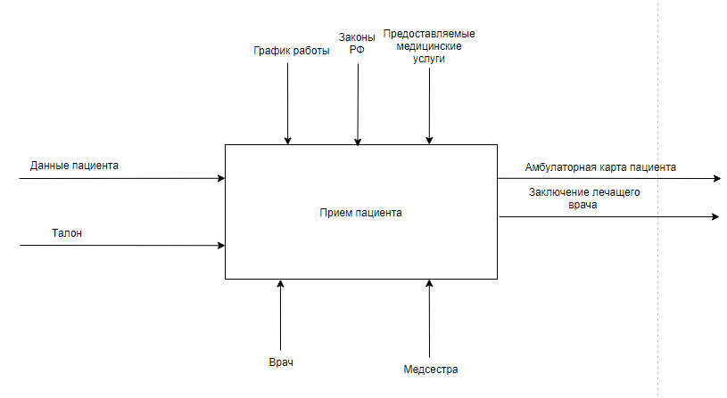

Рис.1. «Черный ящик»

1. Создание диаграммы IDEF0

В ходе создания диаграммы IDEF0 были определены следующие действия:

1. Просмотр истории болезней
2. Осмотр пациента
3. Заполнение карты
4. Просмотр истории болезней – врач просматривает амбулаторную карту пациента для получения информации о перенесенных болезнях и прививках. На входе имеется талон, процесс регулируется законами РФ, а также графиком работы поликлиники и конкретно лечащего врача.
5. Осмотр пациента – врач осматривает пациента с целью определить заболевание на основании данных пациента (симптомы, жалобы). Осмотр помогает осуществить медсестра. На выходе имеется заключение лечащего врача.
6. Заполнение карты – врач заполняет амбулаторную карту пациента информацией о наличии болезни на основании осмотра, а также предоставленных медицинских услугах. На выходе имеется заполненная амбулаторная карта пациента.

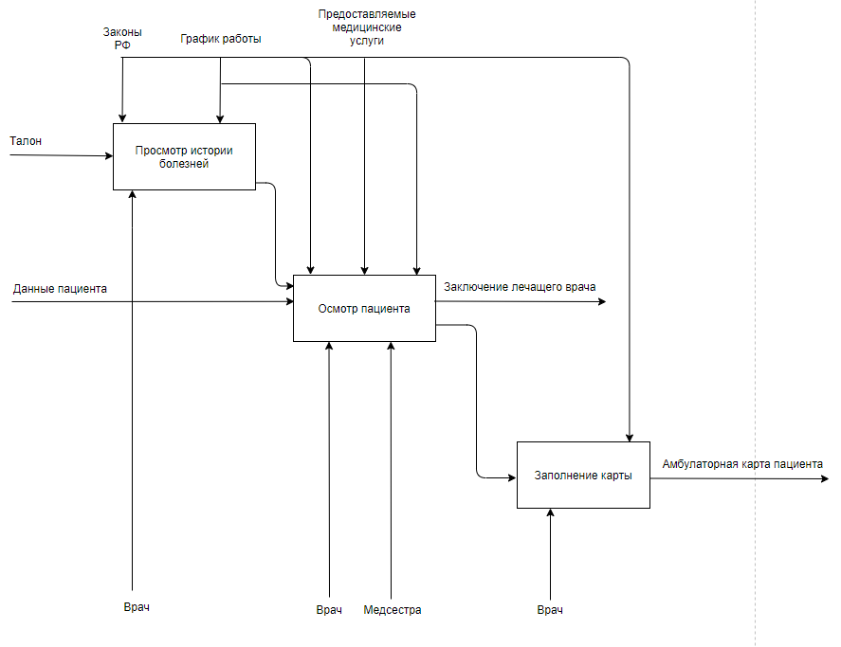

Рис.2. Диаграмма IDEF0 – осмотр пациента лечащим врачом

1. Создание диаграммы DFD

В ходе создания диаграммы DFD были определены следующие действия:

1. Просмотр истории болезней пациента в амбулаторной карте. Врач имеет доступ к электронной версии амбулаторной карты пациента для просмотра перенесенных болезней.
2. Осмотр пациента врачом. Врач осматривает пациента с целью определить заболевание на основании данных пациента (симптомы, жалобы). Осмотр помогает осуществить медсестра.
3. Заполнение амбулаторной карты пациента. Врач, имеющий доступ к электронной карте пациента, заполняет амбулаторную карту на основании проведенного осмотра, а также выписывает курс лечения для больного.

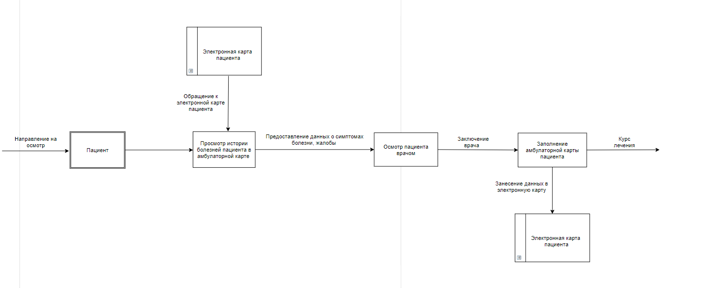

Рис.3. Диаграмма DFD